Отчёт по лабораторной работе №4

Дисциплина: Операционные системы

Кудряшов Артём Николаевич

Содержание

# 1 Цель работы

Приобретение практических навыков взаимодействия пользователя с системой посредством командной строки.

# 2 Задание

В качестве задания требовалось выполнить определённый набор команд в терминале. Основные: pwd, cd, ls, mkdir, rmdir, rm, history. Также нужно было изучить некоторые опции этих базовых команд.

# 3 Теоретическое введение

ls — покажет содержимое директории, в которой вы находитесь. Если после команды ввести адрес конкретной папки, то она покажет то, что хранится в ней. При добавлении аргумента -R в выводе команды появятся файлы из поддиректорий.

cd — change directory, что в переводе означает «сменить директорию». Из названия понятно, что с помощью этой команды можно перемещаться между папками. Вписываем её, а потом адрес: cd /user/test/dir/111. Есть сокращенные варианты: cd- для перемещения в предыдущую директорию или cd (без аргументов) для прыжка в домашнюю папку.

pwd — укажет полный путь до директории, в которой вы находитесь. Если вы перепрыгнули на рабочий стол с помощью cd ~/Desktop/, то pwd покажет что-то в духе /home/Polzovatel/Desktop.

rm — опасная команда для удаления директорий и их содержимого. Стирает все данные, которые обнаружит в указанной папке без возможности к восстановлению.

rmdir dir1 - удалить директорию с именем ‘dir1’.

history — покажет последние команды, введённые в командную строку.

# 4 Выполнение лабораторной работы

Начнём выполнение лабораторной работы с команды pwd (рис. 1).

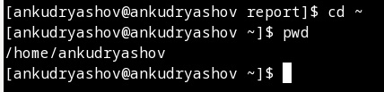

Figure 1: Команда pwd

Теперь освоим команду ls, выведем с её помощью содержимое некоторых каталогов, так же изучим некоторые её опции (рис. 2).

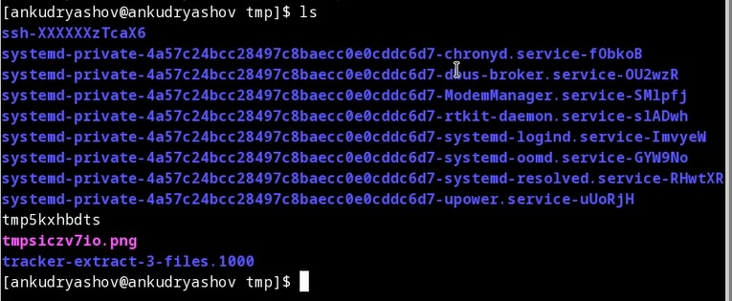

Figure 2: Вывод содержимого /tmp с помощью ls

Далее научимся создавать каталоги используя командную строку. Для этого есть команда mkdir (рис. 3).

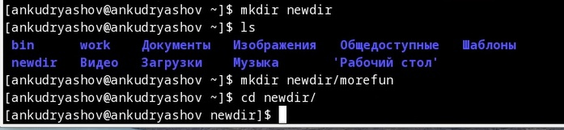

Figure 3: Создание каталогов, команда mkdir

После того как мы научились создавать каталоги, узнаем как их удалять. Смотрим на команды rm и rmdir.

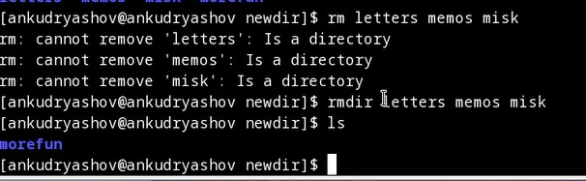

Figure 4: Удаление каталогов – команды rm и rmdir

Чтобы узнать набор опций, которые можно применить к какой-либо команде будем использовать команду man (manual) (рис. 4).

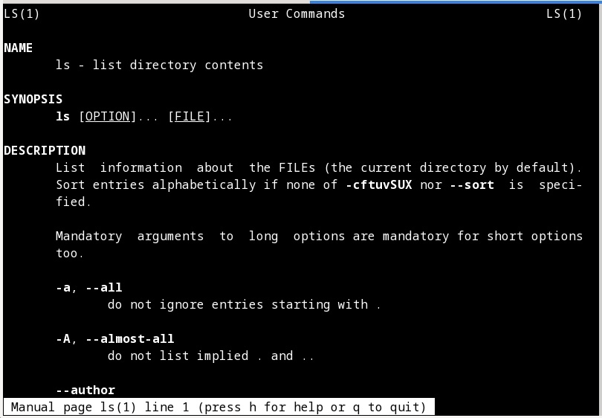

Figure 5: Команда man ls

Последней рассматриваемой командой будет команда, которая выводит список из несколькиз десятков выполненных ранее команд. То есть историю терминала – команда history (рис. 6).

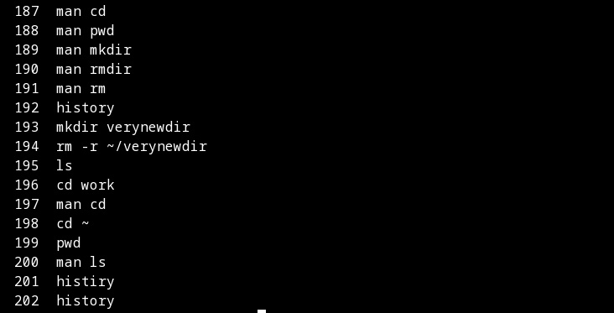

Figure 6: Команда history

# 5 Выводы

В ходе выполнения этой лабораторной работы мы научились работать с командной строкой. Мы узнали набор основных команд и опций, используемых с ними.

# Список литературы